**מיני פרויקט בבסיסי נתונים**

מגישים:

יאיר גלינסקי 204619886

יהודה נבו 312567308



# שלב 1

## תיאור המערכת

המערכת מנהלת מאגר נתונים לצורך מעקב אחר כשרות במפעלים, ומסעדות.

התמקדנו בעיקר במעקב אחרי:

1. ניהול גוף נותן כשרות ומשגיחי כשרות , המערכת תאפשר אחסון מידע על משגיחי כשרות - גוף שנתן הסמכה, באיזה מסעדות נותן כשרות בהווה , והיכן נתן בעבר , איזה רמת כשרויות המשגיח סיפק וכדו

כמו כן נאחסן נתונים עבור גוף שנותן כשרות במטרה לנהל מעקב אחר

2. גופים בפיקוח, המערכת תאחסן נתונים עבור מסעדות כשרות ומפעלים כגון רמת כשרות, שם המשגיח במקום, מוצרים בפיקוח, ותאריכי תוקף.

## רשימת ישויות

### 1.2.1 גוף כשרות

* מספר סידורי
* שם
* חותמת

### 1.2.2 משגיח

* תעודת זהות
* שם
* כתובת
* תאריך לידה

### 1.2.3 תעודת כשרות

* מספר סידורי
* תאריך נתינה
* תאריך תוקף
* רמת כשרות

### 1.2.5מפעל

* שם
* כתובת

### 1.2.6 מוצר

* שם
* מספר סידורי
* חברה

1.2.6 מסעדה

* מזהה מסעדה
* מזהה תעודת כשרות

1.2.7מוצר כשר

* מזהה מוצר
* מזהה תעודת כשרות

## תרשים ישויות-קשרים – ERD

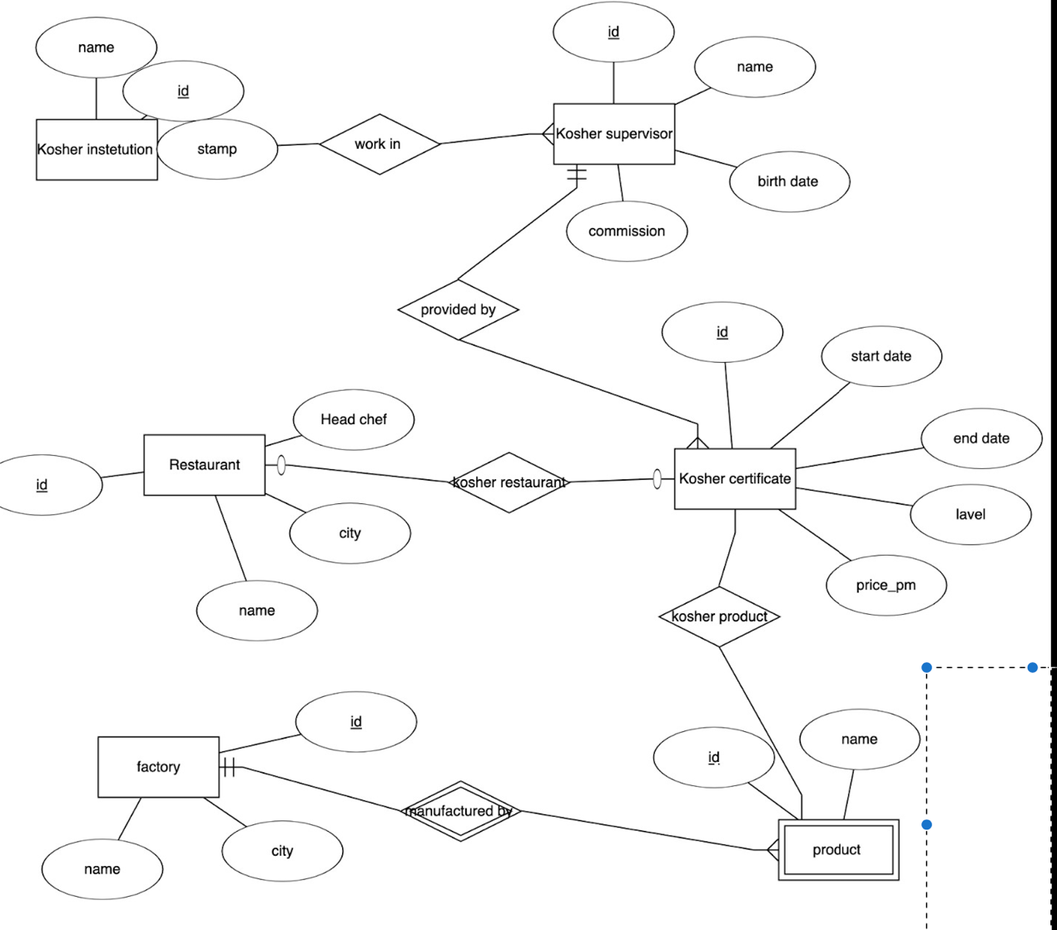

## תרשים ישויות-קשרים – ERD

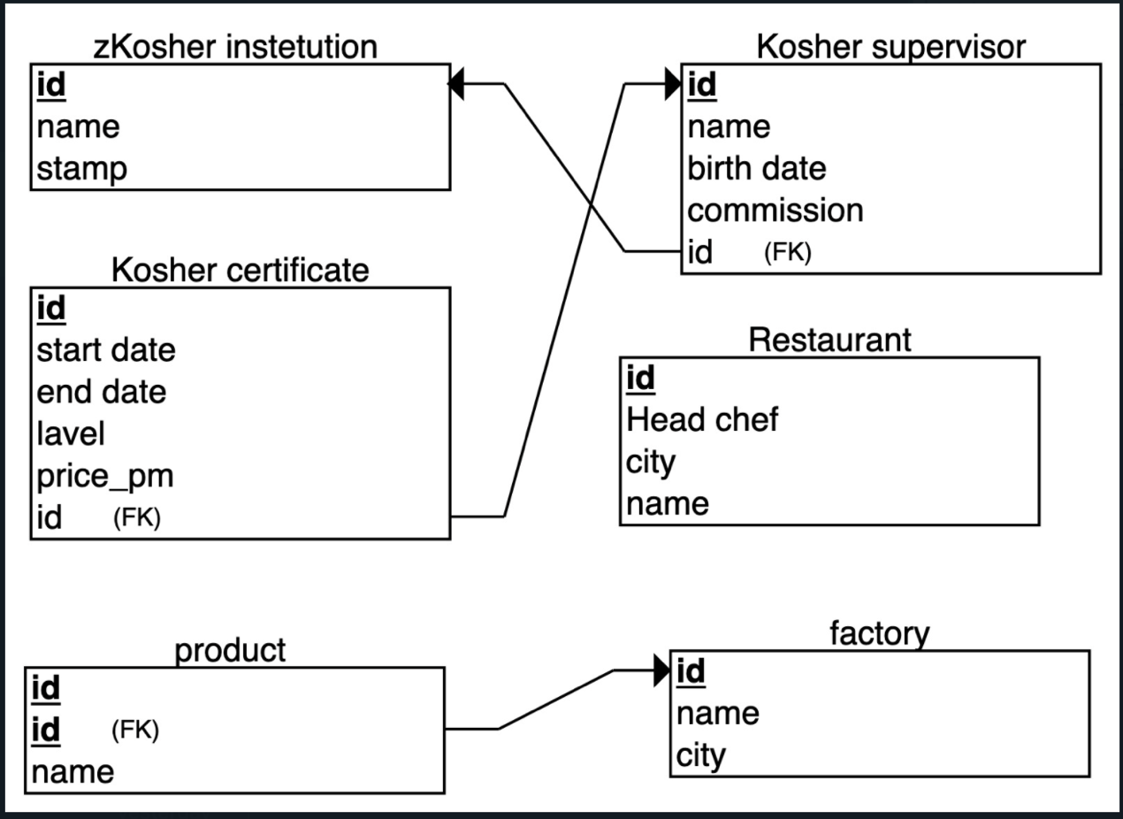

## סקריפטSQL ליצירת הטבלאות

### 1.5.1 יצירת הטבלה Factory

-- Create table

create table FACTORY

(

id number not null,

name varchar2(20),

address varchar2(20)

)

-- Create/Recreate primary, unique and foreign key constraints

alter table FACTORY

add constraint PK_ID primary key (ID);

1.5.2 יצירת הטבלה Kosher institution

-- Create table

create table KOSHER_INSTETUTION

(

ki_id number not null,

ki_name varchar2(20) not null,

ki_stamp varchar2(20)

)

-- Create/Recreate primary, unique and foreign key constraints

alter table KOSHER_INSTETUTION

add constraint PK_KI primary key (KI_ID);

1.5.3 יצירת הטבלה Kosher supervisor

-- Create table

create table KOSHER_SUPERVISOR

(

ks_id number not null,

ks_name varchar2(20) not null,

ki_id number not null,

ks_b_data date

)

-- Create/Recreate primary, unique and foreign key constraints

alter table KOSHER_SUPERVISOR

add constraint PK_KS primary key (KS_ID);

alter table KOSHER_SUPERVISOR

add constraint FK_KI foreign key (KI_ID)

references kosher_instetution (KI_ID);

1.5.4 יצירת הטבלה Restaurant

-- Create table

create table RESTAURANT

(

r_id number not null,

head_chef varchar2(20),

city varchar2(20) not null,

r_name varchar2(20) not null

)

-- Create/Recreate primary, unique and foreign key constraints

alter table RESTAURANT

add constraint PK_R primary key (R_ID);

1.5.5 יצירת הטבלה Kosher restaurant

-- Add/modify columns

alter table KOSHER_RESTAURANT modify kc_id not null;

-- Drop primary, unique and foreign key constraints

alter table KOSHER_RESTAURANT

drop constraint PK_KR1 cascade;

-- Create/Recreate primary, unique and foreign key constraints

alter table KOSHER_RESTAURANT

add constraint PK_KR primary key (R_ID, KC_ID);

alter table KOSHER_RESTAURANT

add constraint FK_KR1 foreign key (R_ID)

references restaurant (R_ID);

alter table KOSHER_RESTAURANT

add constraint FK_KR2 foreign key (KC_ID)

references kosher_certificate (KC_ID);

1.5.6 יצירת הטבלה product

-- Create table

create table PRODACT

(

p_id number,

f_id number,

p_name varchar2(20)

)

-- Create/Recreate primary, unique and foreign key constraints

alter table PRODACT

add constraint PK_P primary key (P_ID);

alter table PRODACT

add constraint FK_F_ID foreign key (F_ID)

references factory (ID);

1.5.7 יצירת הטבלה Kosher Product

-- Create table

create table KOSHER_PRODACT

(

p_id number not null,

certificate_id number);

-- Create/Recreate primary, unique and foreign key constraints

alter table KOSHER_PRODACT

add constraint PK_KP primary key (P_ID, CERTIFICATE_ID);

alter table KOSHER_PRODACT

add constraint FK_PID foreign key (P_ID)

references prodact (P_ID);

alter table KOSHER_PRODACT

add constraint FK_KC foreign key (CERTIFICATE_ID)

references kosher_certificate (KC_ID);

1.5.8 מחיקת טבלאות

DROP TABLE KOSHER_RESTAURANT;

DROP TABLE KOSHER_PRODACT;

DROP TABLE RESTAURANT;

DROP TABLE PRODACT;

DROP TABLE FACTORY;

DROP TABLE KOSHE_CERTIFICATE;

DROP TABLE KOSHER_SUPERVISOR;

DROP TABLE KOSHER_INSTETUTION;

## הכנסת נתונים לטבלאות

* + 1. kosher institution

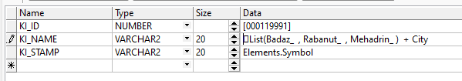

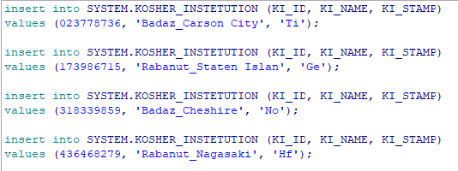

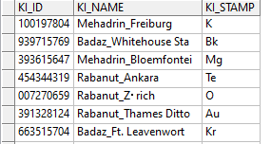

1.6.2 kosher supervisor

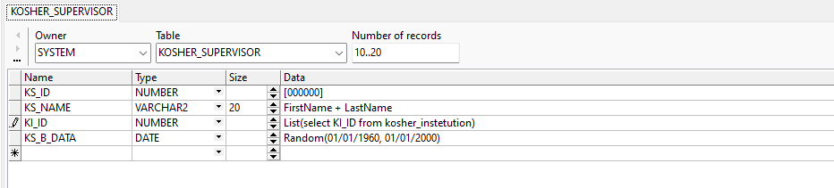

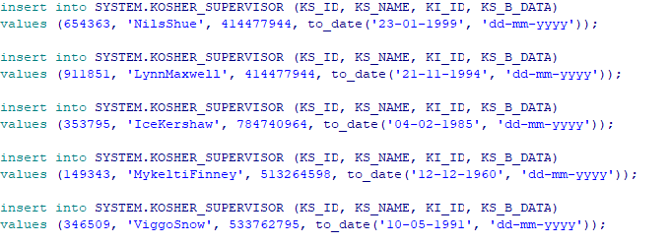

1.6.3 kosher certificate

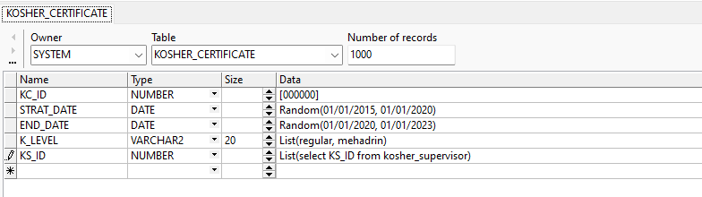

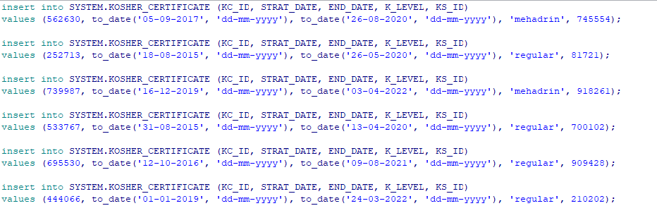

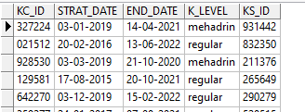

1.6.4 Restaurant

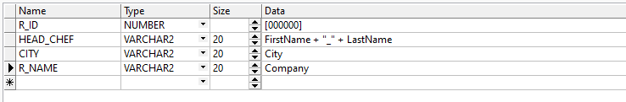

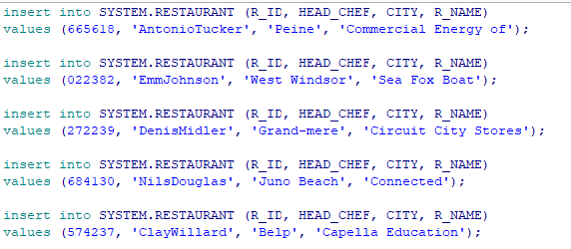

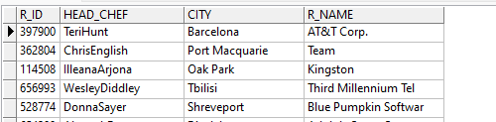

1.6.5 Factory

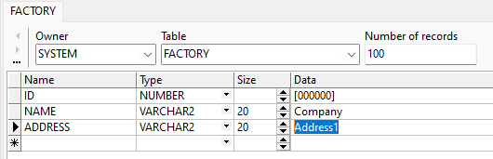

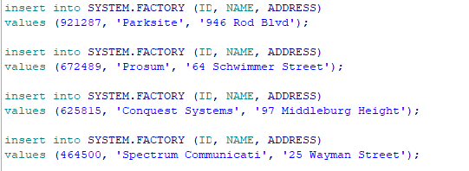

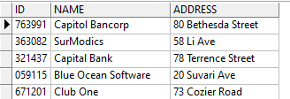

1.6.6 product

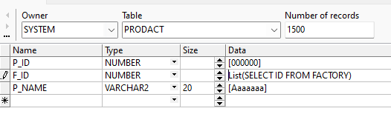

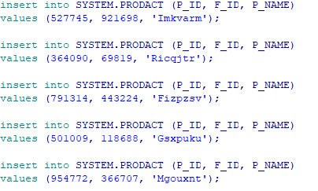

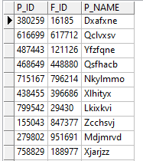

1.6.7 kosher product

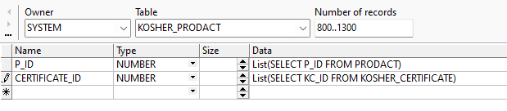

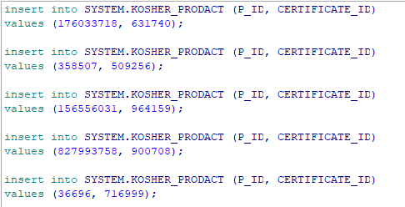

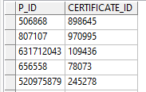

1.6.8 kosher Restaurant

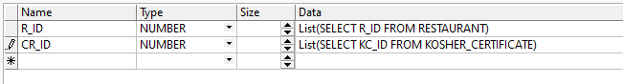

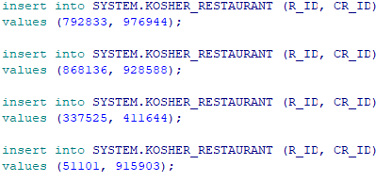

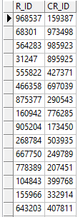

## גיבוי ושחזור הנתונים

1.7.1 גיבוי

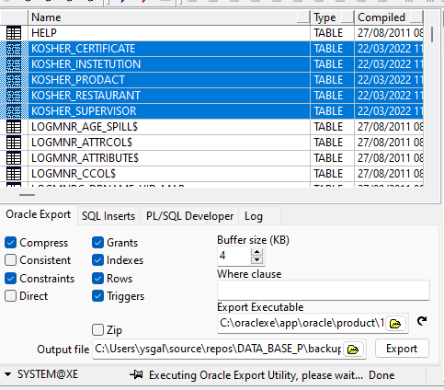

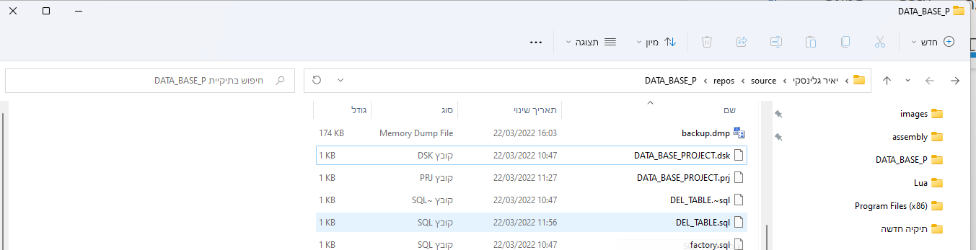

1.7.2 שחזור

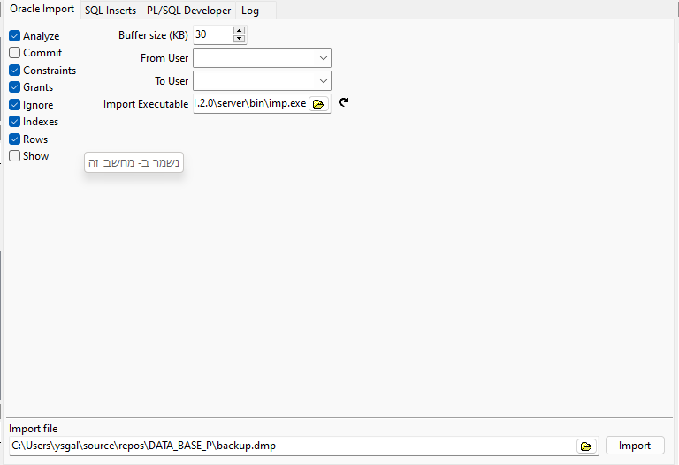

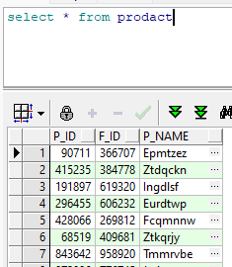

Import factory:

Txt file:

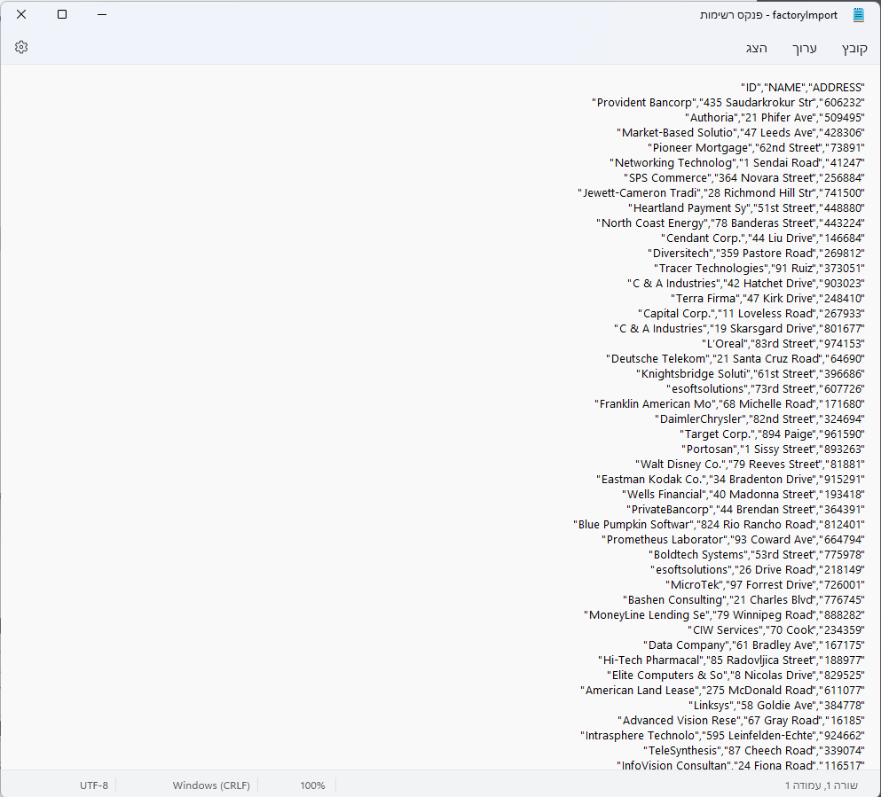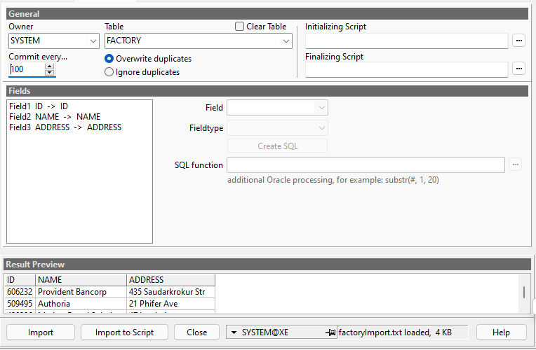

# שלב 2

* 1. שאילתות SQL לשימוש בבסיס נתונים שהכנסנו

### משגיח עם הכי הרבה מסעדות.

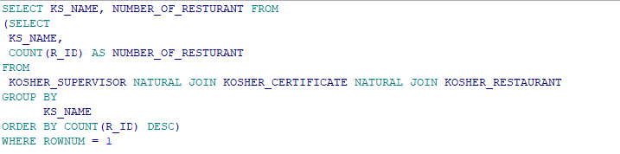



### מפעל עם הכי הרבה מוצרים כשרים

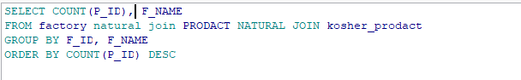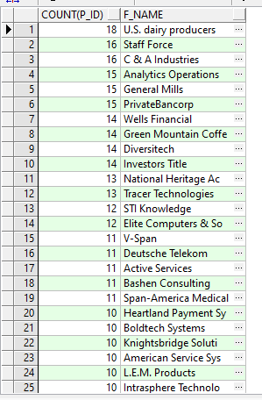

### משגיחי כשרות שלא משגחים בשום מקום

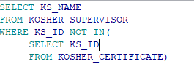

### 

### משגיח כשרות משגיח על מסעדות ואלא על מוצרים

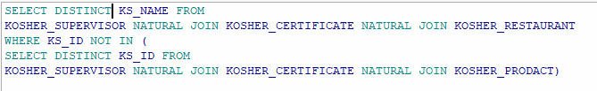



* + 1. מסעדות בכשרות מהדרין בירושלים.



### 

### מוצרים שתוקף הכשרות שלהם יפקע בחודש הקרוב

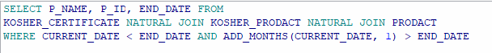

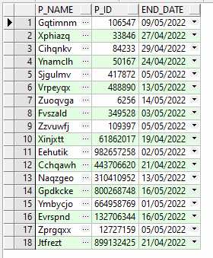

### סניפים כשרים של רשת סושי אבי



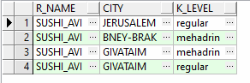

## עדכון:

### עדכון תאריכים של תעודת כשרות לפי מסעדה

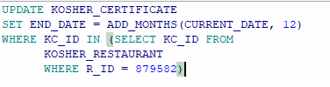



### שינוי רמת הכשרות של מסעדה

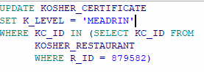



## מחיקה:

### מחיקת מסעדות שאין להם תעודה בתוקף

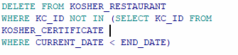

### מחיקת תעודת כשרות (שנשללה(

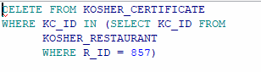

# שלב 3

## שאילתות עם פרמטרים

### מציאת מסעדות בעיר מסויימת עם כשרות מהדרין

### בדיקת מוצרים שתאריך הכשרות שלהם יפקע בעוד סך חודשים

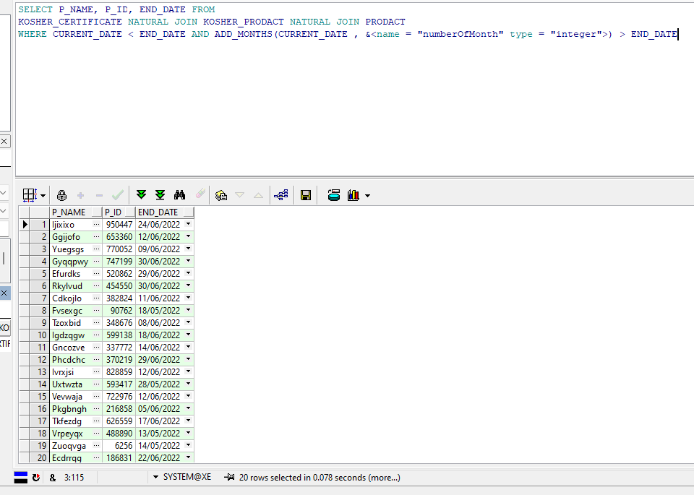

### עדכון תוקף של תעודת כשרות לפי מזהה המסעדה

### עדכון רמת כשרות - מתוך רשימה קבועה

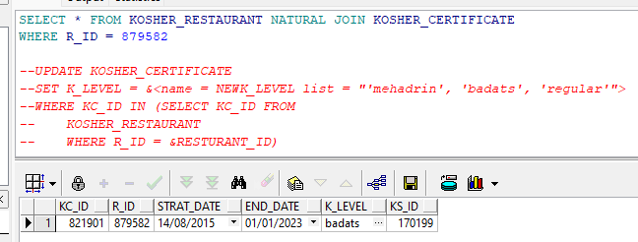

## דו"חות

### גופי הכשרות הרווחים ביותר

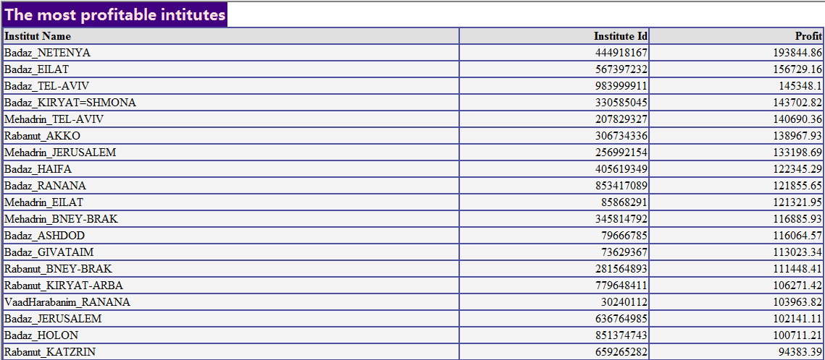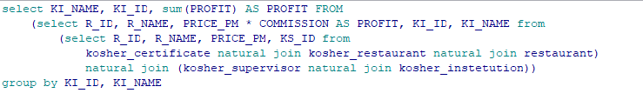

### ממוצע הרווח של משגיח על מוצר ומסעדה

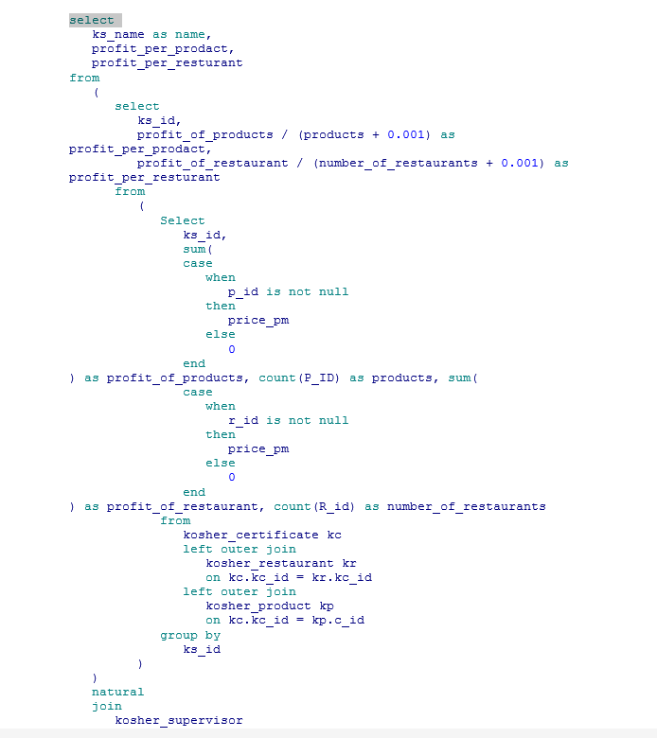

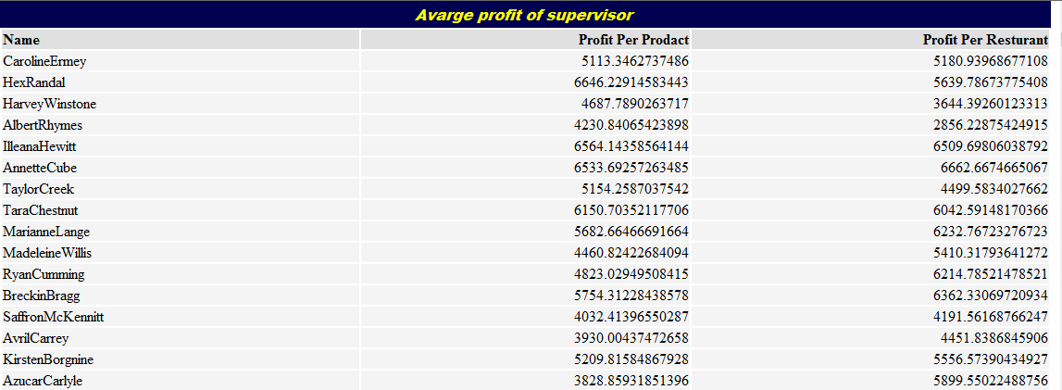

## גרפים

### ממוצע הרווח של משגיח לפי שנת הלידה

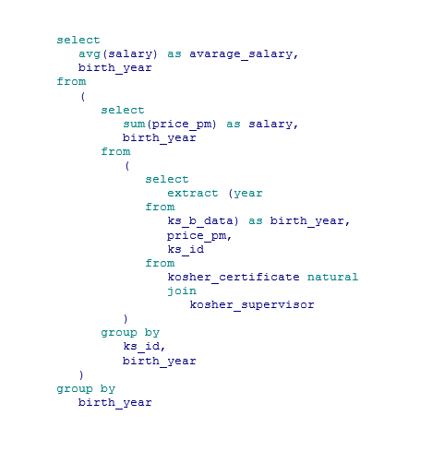

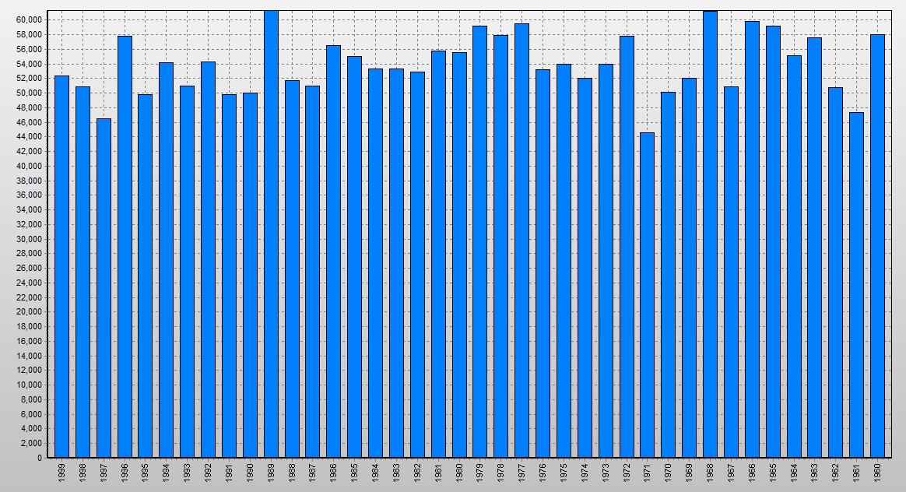

### מספר מסעדות למשגיח בסדר יורד

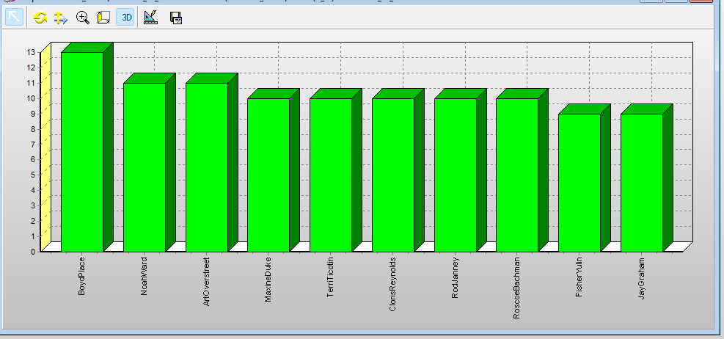

## פונקציות

### Deserve bonus

לקראת סוף השנה יש צורך לחשב את הבונוס שלו זכאיים משגיחי הכשרות, הפונקציה deserveBonus מקבלת שם של גוף כשרות ואת האחוז מהרווח שגוף כשרות זה נותן כבונוס, הפונקציה מחשבת ומדפיסה את הבונוס של כל משגיח בנוסף הפונקציה מחזירה את הסכום הכולל של כלל המענקים.

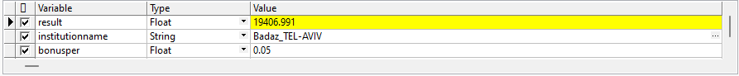

### הוספת מסעדה כשרה

הוספת כשרות למסעדה על ידי גוף כשרות מסוים היא פעולה שמצריכה תתי פעולות רבות נרצה לבצע את כל הפעולות האלו בקלות, לצורך זה כתבנו פונקציה addKosherRestaurant שתבצע עבורנו פעולות אלו. הפונקציה מקבלת את מזהה של גוף כשרות, מסעדה, רמת הכשרות הנדרשת ואת המחיר שתשלם המסעדה עבור תעודת הכשרות. הפונקציה תמצא את המשגיח שכרגע יש לו את המספר הקטן ביותר של מסעדות בהשגחתו ותייצר תעודה עם רמת הכשרות, מספר מזהה של המשגיח והמחיר, בנוסף הפונקציה תשייך את המסעדה לתעודת הכשרות על ידי הכנסתם יחד אל טבלת המסעדות הכשרות. הפונקציה מחזירה את המזהה שנוצר עבור תעודת הכשרות

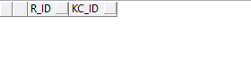

## פרוצדורות

### עדכון המסעדות הכשרות

לעיתים נמצאות בטבלת המסעדות הכשרות מסעדות שפעולת הכשרות שלהם פגת תוקף, נרצה לעדכן במהירות את הטבלה. לצרוך זו יצרנו את הפרוצדורה updateKosherResturant הפרוצדורה עוברת על טבלת המסעדות הכשרות, אם מסעדה זו יותר רווחית מהממוצע תורף תעודת הכשרות יוארך בחודש על מנת למצות את אפשרויות המשא ומתן, אם לא מסעדה זו תמחק מטבלת המסעדות הכשרות.

דוגמא למסעדות שעודכנו



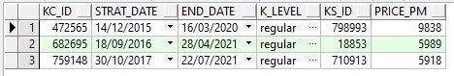

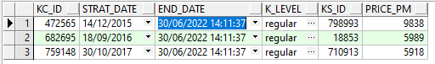

### פיטור משגיחי כשרות

בעקבות המצב הכלכלי יש צורך בפיטור משגיחי כשרות, הפונקציה firedSupervisors תמצא את המשגיחים הכי פחות רווחים עבור גוף הכשרות תמחק אותם מהרשומות ותעביר את התעודות שהם חתומים עליהן למשגיח כשרות אחר.

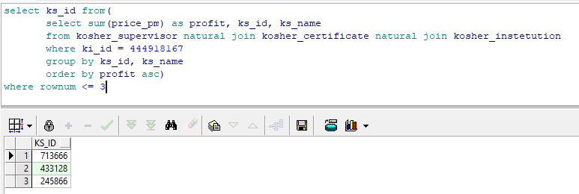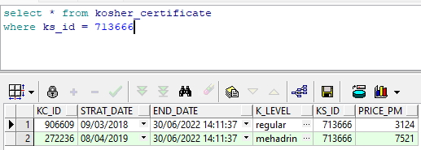



## טריגרים

### מחיקת מסעדה כשרה

הטריגר expeirdCertificate מופעל בעת מחיקה של מסעדה כשרה ומדפיס הודעה לציבור שמסעדה זו אינה תחת השגה מעכשיו.

### הוספת מסעדה חדשה

בעקבות הסכם בין משגיחי הכשרות וגופי הכשרות הוחלט כי משגיח שמשגיח על 10 מסעדות ויותר לא יוכל לקבל מסעדה חדשה תחת השגחתו. הטריגר insert_new_cer מוודא דרישה זו בנוסף הטריגר מחשב את העמלה החדשה שהמשגיח צריך לשלם לגוף הכשרות.

